附图1 建设项目地理位置图

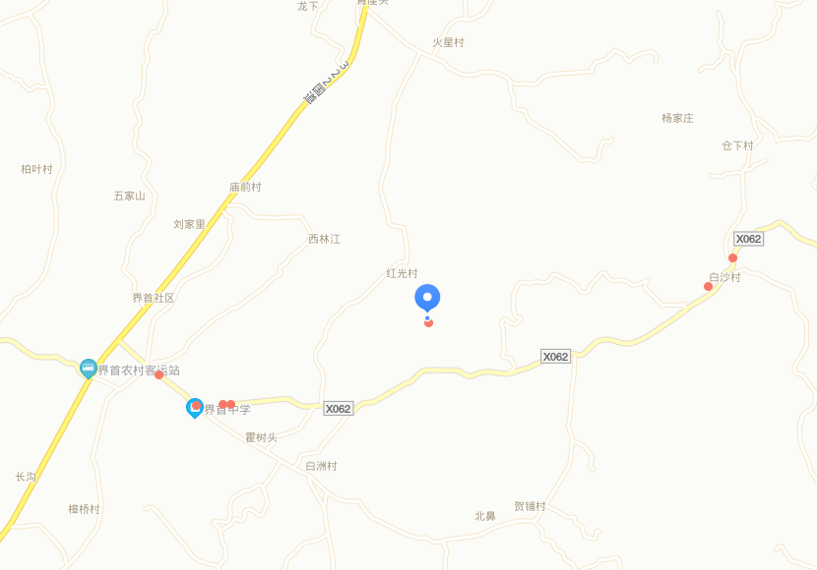
项目所在地
附图2 建设项目平面布置示意图
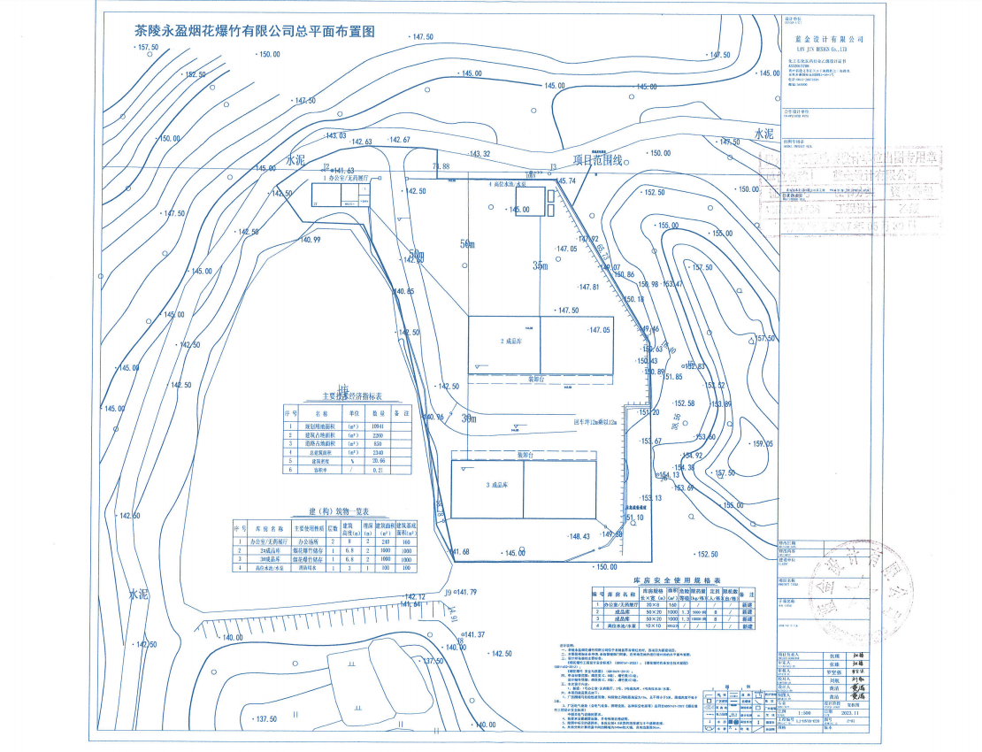
⑦

图例：
①成品库
②高位水池
③水塘/水泵
④办公室/无药展厅
⑤进场道路
⑥二级化粪池
⑦应急事故池

⑥
⑤
④
③
②
①
①
附图3 建设项目环境保护目标图
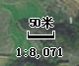
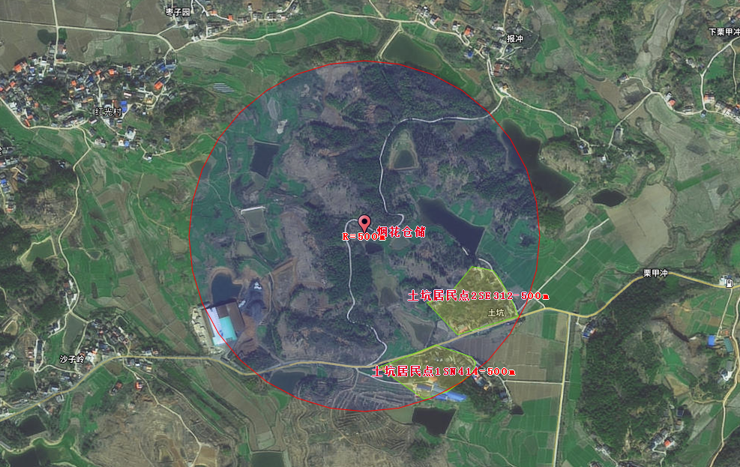
图例：
环境保护目标

附图4 建设项目四周情况图
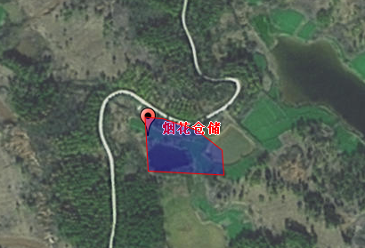
10kv输电线路
林地
林地
林地
林地

